 |  | F  TG/155/4 Rev.  ORIGINAL : anglais  DATE : 2007-03-28 + 2009-04-01
UNION INTERNATIONALE POUR LA PROTECTION DES OBTENTIONS VÉGÉTALES
GENèVE

 | GIRAUMON, POTIRON  Code UPOV : CUCUR_MAX  Cucurbita maxima Duch. | *

principes directeurs

pour la conduite de l’examen

de la distinction, de l’homogénéité et de la stabilité

Autres noms communs :*
nom botanique | anglais | français | allemand | espagnol
Cucurbita maxima Duch. | Pumpkin | Giraumon, Potiron | Riesenkürbis | Calabaza, Zapallo

Ces principes directeurs (“principes directeurs d’examen”) visent à approfondir les principes énoncés dans l’introduction générale (document TG/1/3) et dans les documents TGP qui s’y rapportent afin de donner des indications concrètes détaillées pour l’harmonisation de l’examen de la distinction, de l’homogénéité et de la stabilité (DHS) et, en particulier, à identifier des caractères convenant à l’examen DHS et à la production de descriptions variétales harmonisées.

DOCUMENTS CONNEXES
Ces principes directeurs d’examen doivent être interprétés en relation avec l’introduction générale et les documents TGP qui s’y rapportent.

AUTRES DOCUMENTS CONNEXES DE L’UPOV
TG/234: Cucurbita Moschata / Cucurbita pepo L. / Butternut, Butternut Squash, Cheese Pumpkin, China Squash, Cushaw, Golden Cushaw, Musky Gourd, Pumpkin, Winter Crookneck Squash / Citrouille, Courge musquée, Courge noix de beurre / Bisamkürbis, Moschuskürbis / Ayote, Calabaza de Castilla, Calabaza moscada, Calabaza pellejo, Chicamita, Lacayote, Sequaloa, Zapallo
TG/119 : Cucurbita pepo L. / Vegetable Marrow, Squash / Courgette / Gartenkürbis, Zucchini / Calabacín

SOMMAIRE page

1. Objet de ces principes directeurs d’examen 3
2. Matériel requis 3
3. Méthode d’examen 3
3.1 Nombre de cycles de végétation 3
3.2 Lieu des essais 3
3.3 Conditions relatives à la conduite de l’examen 3
3.4 Protocole d’essai 4
3.5 Nombre de plantes ou parties de plantes à examiner 4
3.6 Essais supplémentaires 4
4. Examen de la distinction, de l’homogénéité et de la stabilité 4
4.1 Distinction 4
4.2 Homogénéité 5
4.3 Stabilité 5
5. Groupement des variétés et organisation des essais en culture 5
6. Introduction du tableau des caractères 6
6.1 Catégories de caractères 6
6.2 Niveaux d’expression et notes correspondantes 6
6.3 Types d’expression 6
6.4 Variétés indiquées à titre d’exemple 6
6.5 Légende 7
7. Table of Characteristics/Tableau des caractères/Merkmalstabelle/Tabla de caracteres 8
8. Explications du tableau des caractères 18
8.1 Explications portant sur plusieurs caractères 18
8.2 Explications portant sur certains caractères 18
8.3 Synonymes de variétés indiquées à titre d’exemple 21
9. Bibliographie 22
10. Questionnaire technique 23

Objet de ces principes directeurs d’examen
Ces principes directeurs d’examen s’appliquent à toutes les variétés de Cucurbita maxima Duch.

Matériel requis
2.1 Les autorités compétentes décident de la quantité de matériel végétal nécessaire pour l’examen de la variété, de sa qualité ainsi que des dates et lieux d’envoi. Il appartient au demandeur qui soumet du matériel provenant d’un pays autre que celui où l’examen doit avoir lieu de s’assurer que toutes les formalités douanières ont été accomplies et que toutes les conditions phytosanitaires sont respectées.

2.2 Le matériel doit être fourni sous forme de semences.

2.3 La quantité minimale de matériel végétal à fournir par le demandeur est de :

200 g ou 1500 semences.

Les semences doivent satisfaire aux conditions minimales exigées pour la faculté germinative, la pureté spécifique, l’état sanitaire et la teneur en eau, indiquées par l’autorité compétente. Dans le cas où les semences doivent être maintenues en collection, la faculté germinative doit être aussi élevée que possible et indiquée par le demandeur.

2.4 Le matériel végétal doit être manifestement sain, vigoureux et indemne de tout parasite ou toute maladie importants.

2.5 Le matériel végétal ne doit pas avoir subi de traitement susceptible d’influer sur l’expression des caractères de la variété, sauf autorisation ou demande expresse des autorités compétentes. S’il a été traité, le traitement appliqué doit être indiqué en détail.

Méthode d’examen

3.1 Nombre de cycles de végétation
En règle générale, la durée minimale des essais doit être de deux cycles de végétation indépendants.

3.2 Lieu des essais
En règle générale, les essais doivent être conduits en un seul lieu. Pour les essais conduits dans plusieurs lieux, des indications figurent dans le document TGP/9, intitulé “Examen de la distinction”.

3.3 Conditions relatives à la conduite de l’examen
3.3.1 Les essais doivent être conduits dans des conditions assurant une croissance satisfaisante pour l’expression des caractères pertinents de la variété et pour la conduite de l’examen.
3.3.2 La méthode recommandée pour l’observation du caractère est indiquée par l’un des codes suivants dans la deuxième colonne du tableau des caractères :

MG: mensuration unique d’un ensemble de plantes ou de parties de plantes
MS : mensuration d’un certain nombre de plantes isolées ou de parties de plantes
VG : évaluation visuelle fondée sur une seule observation faite sur un ensemble de plantes ou de parties de plantes
VS : évaluation visuelle fondée sur l’observation d’un certain nombre de plantes isolées ou de parties de plantes

3.4 Protocole d’essai
3.4.1 Chaque essai doit être conçu de manière à porter au total sur 20 plantes au moins, qui doivent être réparties en deux ou plusieurs répétitions.

3.4.2 Les essais doivent être conçus de telle sorte que l’on puisse prélever des plantes ou parties de plantes pour effectuer des mesures ou des dénombrements sans nuire aux observations ultérieures qui doivent se poursuivre jusqu’à la fin de la période de végétation.

3.5 Nombre de plantes ou parties de plantes à examiner
Sauf indication contraire, toutes les observations portant sur des plantes isolées doivent être effectuées sur 10 plantes ou des parties prélevées sur chacune de ces 10 plantes et toutes les autres observations doivent être effectuées sur la totalité des plantes de l’essai.

3.6 Essais supplémentaires
Des essais supplémentaires peuvent être établis pour l’observation de caractères pertinents.

Examen de la distinction, de l’homogénéité et de la stabilité

4.1 Distinction

4.1.1 Recommandations générales
Il est particulièrement important pour les utilisateurs de ces principes directeurs d’examen de consulter l’introduction générale avant toute décision quant à la distinction. Cependant, il conviendra de prêter une attention particulière aux points ci-après.

4.1.2 Différences reproductibles

Les différences observées entre les variétés peuvent être suffisamment nettes pour qu’un deuxième cycle de végétation ne soit pas nécessaire. En outre, dans certains cas, l’influence du milieu n’appelle pas plus d’un cycle de végétation pour s’assurer que les différences observées entre les variétés sont suffisamment reproductibles. L’un des moyens de s’assurer qu’une différence observée dans un caractère lors d’un essai en culture est suffisamment reproductible consiste à examiner le caractère au moyen de deux observations indépendantes au moins.

4.1.3 Différences nettes
La netteté de la différence entre deux variétés dépend de nombreux facteurs, et notamment du type d’expression du caractère examiné, selon qu’il s’agit d’un caractère qualitatif, un caractère quantitatif ou encore pseudo-qualitatif. Il est donc important que les utilisateurs de ces principes directeurs d’examen soient familiarisés avec les recommandations contenues dans l’introduction générale avant toute décision quant à la distinction.

4.2 Homogénéité
4.2.1 Il est particulièrement important pour les utilisateurs de ces principes directeurs d’examen de consulter l’introduction générale avant toute décision quant à l’homogénéité. Cependant, il conviendra de porter une attention particulière aux points ci-après

4.2.2 Variétés allogames

L’homogénéité des variétés allogames doit être déterminée conformément aux recommandations relatives aux variétés allogames qui figurent dans l’introduction générale.

4.2.3 Variétés hybrides, variétés endogames

Pour l’évaluation de l’homogénéité des variétés hybrides et endogames, il faut appliquer une norme de population de 1% et une probabilité d’acceptation d’au moins 95%. Dans le cas d’un échantillon de 20 plantes, 1 plante hors-type est tolérée.

4.3 Stabilité
4.3.1 Dans la pratique, il n’est pas d’usage d’effectuer des essais de stabilité dont les résultats apportent la même certitude que l’examen de la distinction ou de l’homogénéité. L’expérience montre cependant que, dans le cas de nombreux types de variétés, lorsqu’une variété s’est révélée homogène, elle peut aussi être considérée comme stable.

4.3.2 Lorsqu’il y a lieu, ou en cas de doute, la stabilité peut être examinée soit en cultivant une génération supplémentaire, soit en examinant un nouveau lot de semences, afin de vérifier qu’il présente les mêmes caractères que le matériel fourni précédemment.

Groupement des variétés et organisation des essais en culture
5.1 Pour sélectionner les variétés notoirement connues à cultiver lors des essais avec la variété candidate et déterminer comment diviser en groupes ces variétés pour faciliter la détermination de la distinction, il est utile d’utiliser des caractères de groupement.

5.2 Les caractères de groupement sont ceux dont les niveaux d’expression observés, même dans différents sites, peuvent être utilisés, soit individuellement soit avec d’autres caractères de même nature, a) pour sélectionner des variétés notoirement connues susceptibles d’être exclues de l’essai en culture pratiqué pour l’examen de la distinction et b) pour organiser l’essai en culture de telle sorte que les variétés voisines soient regroupées.

5.3 Il a été convenu de l’utilité des caractères ci-après pour le groupement des variétés :

a) Plante : longueur de la tige principale (caractère 2)
b) Fruit : longueur (caractère 12)
c) Fruit : diamètre (caractère 13)
d) Fruit : forme (caractère 15)
e) Fruit : profil au sommet (cicatrice florale incluse) (caractère 18)
f) Fruit : nombre de couleurs de l’épiderme (caractère 22)
g) Fruit : couleur principale de l’épiderme (caractère 23).

5.4 Des conseils relatifs à l’utilisation des caractères de groupement dans la procédure d’examen de la distinction figurent dans l’introduction générale.

Introduction du tableau des caractères

6.1 Catégories de caractères

6.1.1 Caractères standard figurant dans les principes directeurs d’examen
Les caractères standard figurant dans les principes directeurs d’examen sont ceux qui sont admis par l’UPOV en vue de l’examen DHS et parmi lesquels les membres de l’Union peuvent choisir ceux qui sont adaptés à leurs besoins particuliers.

6.1.2 Caractères avec astérisque
Les caractères avec astérisque (signalés par un *) sont des caractères figurant dans les principes directeurs d’examen qui sont importants pour l’harmonisation internationale des descriptions variétales : ils doivent toujours être pris en considération dans l’examen DHS et être inclus dans la description variétale par tous les membres de l’Union, sauf lorsque cela est contre-indiqué compte tenu du niveau d’expression d’un caractère précédent ou des conditions de milieu régionales.

6.2 Niveaux d’expression et notes correspondantes
Des niveaux d’expression sont indiqués pour chaque caractère pour définir le caractère et pour harmoniser les descriptions. Pour faciliter la consignation des données ainsi que l’établissement et l’échange des descriptions, à chaque niveau d’expression est attribuée une note exprimée par un chiffre.

6.3 Types d’expression
Une explication des types d’expression des caractères (caractères qualitatifs, quantitatifs et pseudo-qualitatifs) est donnée dans l’introduction générale.

6.4 Variétés indiquées à titre d’exemple
Au besoin, des variétés sont indiquées à titre d’exemple afin de mieux définir les niveaux d’expression d’un caractère. Un tableau des synonymes de variétés indiquées à titre d’exemple figure dans le chapitre 8.3.

6.5 Légende
(*) Caractère avec astérisque – voir le chapitre 6.1.2

QL : Caractère qualitatif – voir le chapitre 6.3
QN : Caractère quantitatif – voir le chapitre 6.3
PQ : Caractère pseudo-qualitatif – voir le chapitre 6.33

MG, MS, VG, VS : Voir le chapitre 3.3.2

(a)-(b) Voir les explications du tableau des caractères (chapitre 8.1)

(+) Voir les explications du tableau des caractères (chapitre 8.2)

Table of Characteristics/Tableau des caractères/Merkmalstabelle/Tabla de caracteres
 |  | English | français | Deutsch | español | Example Varieties/  Exemples/  Beispielssorten/  Variedades ejemplo | Note/  Nota
1 | VG | Seedling: shape of cotyledons | Plantule: forme des cotylédons | Jungpflanze: Form der Keimblätter | Plántula: forma del cotiledón
PQ |  | medium elliptic | elliptique moyen | mittel elliptisch | elíptica media | Uchiki Kuri | 1
 |  | broad elliptic | elliptique large | breit elliptisch | elíptica ancha | Bush Prince, Jaune Gros de Paris | 2
 |  | obovate | obovale | verkehrt eiförmig | oboval | Big Max, Pacifica | 3
2  (*) | VG | Plant: length of main stem | Plante: longueur de la tige principale | Pflanze: Länge des Haupttriebs | Planta: longitud del tallo principal
QN | (a) | very short | très courte | sehr kurz | muy corta | Golden Nugget | 1
 |  | short | courte | kurz | corta | Sweet Mama | 3
 |  | medium | moyenne | mittel | media |  | 5
 |  | long | longue | lang | larga | Jaune Gros de Paris | 7
 |  | very long | très longue | sehr lang | muy larga | Green Hubbard | 9
3 | VG | Leaf blade: size | Limbe: taille | Blattspreite: Größe | Limbo: tamaño
QN | (a) | very small | très petite | sehr klein | muy pequeño | Earli Dri-Crown, Royal Crown | 1
 |  | small | petite | klein | pequeño | Baby Blue, Bush Grey, Star 7025 | 3
 |  | medium | moyenne | mittel | medio | Delica, Marlborough Grey | 5
 |  | large | grande | groß | grande | Jaune Gros de Paris, Star 7020, Star 7024 | 7
 |  | very large | très grande | sehr groß | muy grande |  | 9
4  (+) | VG | Leaf blade: margin | Limbe: bord | Blattspreite: Rand | Limbo: margen
QN | (a) | entire or very weakly incised | entier ou très faiblement incisé | ganzrandig oder sehr gering eingeschnitten | entero o con incisiones muy leves | Platt White Boer | 1
 |  | weakly incised | faiblement incisé | gering eingeschnitten | con incisiones leves |  | 2
 |  | moderately incised | modérément incisé | mäßig eingeschnitten | con incisiones moderadas |  | 3
5  (*) | VG | Leaf blade: intensity of green color of upper side | Limbe: intensité de la couleur verte de la face supérieure | Blattspreite: Intensität der Grünfärbung der Oberseite | Limbo: intensidad del color verde del haz
QN | (a) | light | claire | hell | clara | Elza | 3
 |  | medium | moyenne | mittel | media | Delica, Jamboree, Royal Crown | 5
 |  | dark | foncée | dunkel | oscura | Japan Cup, Star 7020 | 7
6 | VG | Petiole: length | Pétiole: longueur | Blattstiel: Länge | Peciolo: longitud
QN | (a) | short | court | kurz | corta | Crown Prince, Doux d’Okkaïdo, Earli-Dri Crown | 3
 |  | medium | moyen | mittel | media | Bush Prince, Sweet Mama | 5
 |  | long | long | lang | larga | Star 7020, Uchiki Kuri | 7
7 | VG | Petiole: diameter (at base) | Pétiole: diamètre (à la base) | Blattstiel: Durchmesser (an der Basis) | Peciolo: diámetro (en la base)
QN | (a) | small | petit | klein | pequeño | Crown Prince, Maxi Prince, Uchiki Kuri | 3
 |  | medium | moyen | mittel | medio | Bush Prince, Delica | 5
 |  | large | grand | groß | grande | Gladiator, Star 7020 | 7
8 | VG | Female flower: length of sepal | Fleur femelle: longueur du sépale | Weibliche Blüte: Länge des Kelchblattes | Flor femenina: longitud del sépalo
QN |  | short | court | kurz | corta | Uchiki Kuri | 3
 |  | medium | moyen | mittel | media | Jaune Gros de Paris, Pacifica | 5
 |  | long | long | lang | larga | Crown Prince, Elza | 7
9 | VG | Male flower: length of sepal | Fleur mâle: longueur du sépale | Männliche Blüte: Länge des Kelchblattes | Flor masculina: longitud del sépalo
QN |  | short | courte | kurz | corta | Delica, Turks Turban | 3
 |  | medium | moyenne | mittel | media | Hubbard Blue | 5
 |  | long | longue | lang | larga | Big Moon | 7
10 | VG | Peduncle: length | Pédoncule: longueur | Blütenstiel: Länge | Pedúnculo: longitud
QN | (b) | short | court | kurz | corta |  | 3
 |  | medium | moyen | mittel | media |  | 5
 |  | long | long | lang | larga |  | 7
11 | VG | Peduncle: diameter | Pédoncule: diamètre | Blütenstiel: Durchmesser | Pedúnculo: diámetro
QN | (b) | small | petit | klein | pequeño |  | 3
 |  | medium | moyen | mittel | medio |  | 5
 |  | large | grand | groß | grande |  | 7
12  (*) | MG/ VG | Fruit: length | Fruit: longueur | Frucht: Länge | Fruto: longitud
QN | (b) | very short | très court | sehr kurz | muy corta | Golden Nugget | 1
 |  | short | court | kurz | corta | Uchiki Kuri | 3
 |  | medium | moyen | mittel | media | Golden Hubbard | 5
 |  | long | long | lang | larga | Big Moon | 7
 |  | very long | très long | sehr lang | muy larga | Banana Pink Jumbo | 9
13  (*)  (+) | MG/ VG | Fruit: diameter | Fruit: diamètre | Frucht: Durchmesser | Fruto: diámetro
QN | (b) | small | petit | klein | pequeño | Uchiki Kuri | 3
 |  | medium | moyen | mittel | medio |  | 5
 |  | large | grand | groß | grande | Big Max, Rouge vif d’Etampes | 7
 |  | very large | très grand | sehr groß | muy grande | Prizewinner | 9
14 | MG/ VG | Fruit: ratio length/ diameter | Fruit: rapport longueur/ diamètre | Frucht: Verhältnis Länge/Durchmesser | Fruto: relación longitud/ diámetro
QN | (b) | very small | très petit | sehr klein | muy pequeña |  | 1
 |  | small | petit | klein | pequeña |  | 3
 |  | medium | moyen | mittel | mediana |  | 5
 |  | large | grand | groß | grande |  | 7
 |  | very large | très grand | sehr groß | muy grande |  | 9
15  (*)  (+) | VG | Fruit: shape | Fruit: forme | Frucht: Form | Fruto: forma
PQ | (b) | heart shaped | cordiforme | herzförmig | acorazonada | Golden Delicious | 1
 |  | capped | en turban | turbanartig | en turbante | Giraumon Turban, Turks Turban | 2
 |  | transverse medium elliptic | elliptique transverse moyenne | quer mittel elliptisch | elíptica transversal media | Sweet Mama | 3
 |  | transverse broad elliptic | elliptique transverse large | quer breit elliptisch | elíptica transversal ancha | Jaune Gros de Paris, Mammouth | 4
 |  | circular | circulaire | rund | circular | Big Mama | 5
 |  | narrow elliptic | elliptique étroite | schmal elliptisch | elíptica estrecha | Banana | 6
 |  | medium elliptic | elliptique moyenne | mittel elliptisch | elíptica media | Banana Pink Jumbo | 7
 |  | rectangular | rectangulaire | rechteckig | rectangular |  | 8
 |  | trapezoid | trapézoïdale | trapezförmig | trapezoidal |  | 9
 |  | broad pear shaped | piriforme large | breit birnenförmig | piriforme ancha | Doux d’Okkaïdo, Green Baby | 10
 |  | narrow pear shaped | piriforme étroite | schmal birnenförmig | piriforme estrecha |  | 11
 |  | Hubbard type | Type Hubbard | Hubbard-Typ | Tipo Hubbard | Golden Hubbard, New England Blue Hubbard | 12
 |  | tri-lobed | trilobée | dreilappig | trilobulada | Tristar | 13
16  (*) | VG | Fruit: position of broadest part | Fruit: position de la partie la plus large | Frucht: Position der breitesten Stelle | Fruto: posición de la parte más ancha
QN | (b) | towards stem end | vers la base | zum Stielende hin | hacia la base | Golden Delicious | 1
 |  | at middle | au milieu | in der Mitte | en el medio | Rouge vif d’Etampes | 2
 |  | towards blossom end | vers le sommet | zum apikalen Teil hin | hacia el ápice | Golden Hubbard | 3
17 (*)  (+) | VG | Fruit: profile at stem end | Fruit: profil à la base | Frucht: Profil am Stielende | Fruto: perfil en la base
QN | (b) | raised | protubérant | vorgewölbt | elevado | Green Chicago Warted | 1
 |  | flat | plan | flach | plano | Delica | 2
 |  | slightly depressed | légèrement creux | leicht eingesenkt | ligeramente deprimido | Crown Prince | 3
 |  | moderately depressed | moyennement creux | mäßig eingesenkt | moderamente deprimido |  | 4
 |  | strongly depressed | très creux | stark eingesenkt | fuertemente deprimido | Tristar | 5
18  (*)  (+) | VG | Fruit: profile at blossom end (flower scar included) | Fruit: profil au sommet (cicatrice florale incluse) | Frucht: Profil am apikalen Teil (Blütennarbe eingeschlossen) | Fruto: perfil en el ápice (incluida la cicatriz floral)
QN | (b) | depressed | creux | eingesenkt | deprimido | Rouge vif d’Etampes | 1
 |  | flat | plan | flach | plano |  | 2
 |  | raised | protubérant | vorgewölbt | elevado | Hubbard Blue | 3
19  (*) | VG | Fruit: grooves | Fruit: cannelures | Frucht: Furchen | Fruto: surcos
QL | (b) | absent | absentes | fehlend | ausentes | Pacifica | 1
 |  | present | présentes | vorhanden | presentes | Marlborough Grey | 9
20 | VG | Fruit: distance between grooves | Fruit: distance entre les cannelures | Frucht: Abstand zwischen den Furchen | Fruto: distancia entre surcos
QN | (b) | small | faible | klein | corta |  | 3
 |  | medium | moyenne | mittel | media | Regal Early | 5
 |  | large | grande | groß | larga | Big Moon | 7
21 | VG | Fruit: depth of grooves | Fruit: profondeur des cannelures | Frucht: Tiefe der Furchen | Fruto: profundidad de los surcos
QN | (b) | shallow | peu profondes | flach | poco profunda |  | 3
 |  | medium | moyennement profondes | mittel | mediana |  | 5
 |  | deep | profondes | tief | profunda |  | 7
22  (*) | VG | Fruit: number of colors of skin | Fruit: nombre de couleurs de l’épiderme | Frucht: Anzahl Farben der Schale | Fruto: número de colores de la piel
PQ | (b) | one | une | eine | uno | Gladiator | 1
 |  | two color intensities (with clear borders) | deux intensités de couleur (avec des limites nettes) | zwei Farbintensitäten (mit deutlichen Rändern) | dos intensidades cromáticas (con límites definidos) | Giraumon Turban | 2
 |  | two color hues | deux teintes de couleur | zwei Farbtöne | dos tonos cromáticos | Delica | 3
 |  | more than two color hues or intensities (with clear borders) | plus de deux teintes ou intensités de couleur (avec des limites nettes) | mehr als zwei Farbtöne oder Farbintensitäten (mit deutlichen Rändern) | más de dos tonos o intensidades cromáticos (con límites definidos) | Turks Turban | 4
23  (*)  (+) | VG | Fruit: main color of skin | Fruit: couleur principale de l’épiderme | Frucht: Hauptfarbe der Schale | Fruto: color principal de la piel
PQ | (b) | white | blanc | weiß | blanco | Valenciano | 1
 |  | cream | crème | cremefarben | crema |  | 2
 |  | yellow | jaune | gelb | amarillo | Jaune Gros de Paris | 3
 |  | orange | orange | orange | naranja | Regal Early | 4
 |  | red | rouge | rot | rojo | Rouge vif d’Etampes | 5
 |  | pink | rose | rosa | rosa | Giraumon Turban | 6
 |  | green | vert | grün | verde | Delica, Pacifica | 7
 |  | grey green | vert gris | graugrün | verde grisáceo | Japan Cup, Star 7024 | 8
 |  | grey | gris | grau | gris | Baby Blue, Early Jarrah Grey, Hubbard Blue | 9
24  (+) | VG | Excluding varieties with main color of skin: cream or white: Fruit: intensity of main color of skin | Sauf les variétés dont la couleur principale de l’épiderme est blanc ou crème: Fruit: intensité de la couleur principale de l’épiderme | Ohne Sorten mit der Hauptfarbe der Schale: cremefarben oder weiß: Frucht: Intensität der Hauptfarbe der Schale | Excluidas las variedades cuyo color principal de la piel sea: crema o blanco: Fruto: intensidad del color principal de la
QN | (b) | light | claire | hell | clara |  | 3
 |  | medium | moyenne | mittel | media |  | 5
 |  | dark | foncée | dunkel | oscura |  | 7
25  (*)  (+) | VG | Only varieties with two or more color hues: Fruit: secondary color of skin | Seulement les variétés avec au moins deux teintes de couleur: Fruit: couleur secondaire de l’épiderme | Nur Sorten mit mindestens zwei Farbtönen: Frucht: Sekundärfarbe der Schale | Sólo variedades con al menos dos tonos cromáticos: Fruto: color secundario de la piel
PQ | (b) | white | blanc | weiß | blanco |  | 1
 |  | cream | crème | cremefarben | crema |  | 2
 |  | yellow | jaune | gelb | amarillo |  | 3
 |  | orange | orange | orange | naranja | Golden Hubbard | 4
 |  | red | rouge | rot | rojo |  | 5
 |  | pink | rose | rosa | rosa | Pink Jumbo Banana | 6
 |  | green | vert | grün | verde |  | 7
 |  | grey green | gris vert | graugrün | verde grisáceo |  | 8
 |  | grey | gris | grau | gris |  | 9
26  (*)  (+) | VG | Only varieties with two or more color hues: Fruit: intensity of secondary color of skin | Seulement les variétés avec au moins deux teintes de couleur: Fruit: intensité de la couleur secondaire de l’épiderme | Nur Sorten mit mindestens zwei Farbtönen: Frucht: Intensität der Sekundärfarbe der Schale | Sólo variedades con al menos dos tonos cromáticos: Fruto: intensidad del color secundario de la piel
QN |  | light | claire | hell | clara |  | 3
 |  | medium | moyenne | mittel | media |  | 5
 |  | dark | foncée | dunkel | oscura |  | 7
27  (*)  (+) | VG | Only varieties with two or more color hues or intensities: Fruit: distribution of secondary color of skin | Seulement les variétés avec au moins deux teintes ou intensités de couleur: Fruit: répartition de la couleur secondaire | Nur Sorten mit mindestens zwei Farbtönen oder Farbintensitäten: Frucht: Verteilung der Sekundärfarbe der Schale | Sólo variedades con al menos dos tonos o intensidades cromáticos: Fruto: distribución del color secundario de la piel
PQ | (b) | only patches | tâches uniquement | nur Flecke | únicamente en manchas | Atlantic Giant | 1
 |  | patches and stripes | tâches et rayures | Flecke und Streifen | en manchas y franjas | Delica | 2
 |  | only stripes | rayures uniquement | nur Streifen | únicamente en franjas | Turks Turban | 3
28 | VG | Fruit: texture of surface | Fruit: texture de la surface | Frucht: Textur der Oberfläche | Fruto: textura de la superficie
QL | (b) | smooth | lisse | glatt | lisa | Rouge vif d’Etampes, Uchiki Kuri | 1
 |  | rough | rugueuse | rauh | rugosa | Blue Hubbard, Delica | 2
 |  | warted | verruqueuse | warzig | verrugosa | Chicago Warted Hubbard | 3
 |  | bullate | gaufrée | blasig | abullonada | Marina di Chioggia | 4
29  (*) | VG | Fruit: cork formation | Fruit: formation de liège | Frucht: Korkbildung | Fruto: formación suberosa
PQ | (b) | absent or very sparse | absent ou très faible | fehlend oder sehr gering | ausente o muy débil | Rouge vif d’Etampes | 1
 |  | in dots | en points | in Punkten | en puntos | Jaune Gros de Paris | 2
 |  | netted | en filet | netzartig | reticular | Brodée Galeuse d’Eysine | 3
30 | VG | Fruit: thickness of cork | Fruit: épaisseur du liège | Frucht: Dicke des Korks | Fruto: espesor de la suberosidad
QN | (b) | thin | faible | dünn | fino | Jaune Gros de Paris | 3
 |  | medium | moyenne | mittel | medio |  | 5
 |  | thick | forte | dick | grueso | Brodée Galeuse d’Eysine | 7
31 | VG | Fruit: diameter of flower scar | Fruit: taille de la cicatrice florale | Frucht: Durchmesser der Blütennarbe | Fruto: diámetro de la cicatriz floral
QN | (b) | small | petite | klein | pequeño | Blue Hubbard, Pondorosa | 3
 |  | medium | moyenne | mittel | medio | Pacific King | 5
 |  | large | grande | groß | grande | Crown Prince, Turks Turban | 7
 |  | very large | très grande | sehr groß | muy grande |  | 9
32  (*) | VG | Fruit: main color of flesh | Fruit: couleur principale de la chair | Frucht: Hauptfarbe des Fleisches | Fruto: color principal de la pulpa
PQ | (b) | yellow | jaune | gelb | amarillo | Giraumon Turban, Pondorosa, Star 7024 | 1
 |  | orange | orange | orange | anaranjado | Jamboree | 2
 |  | reddish orange | orange rouge | orangerot | anaranjado rojizo | Rouge vif d’Etampes | 3
33  (*) | VG | Seed: size | Graine: taille | Samen: Größe | Semilla: tamaño
QN | (b) | small | petite | klein | pequeño | Chestnut Bush | 3
 |  | medium | moyenne | mittel | medio | Pink Jumbo Banana | 5
 |  | large | grande | groß | grande | Bleu de Hongrie | 7
34  (*) | VG | Seed: shape | Graine: forme | Samen: Form | Semilla: forma
QN | (b) | narrow elliptic | elliptique étroite | schmal elliptisch | elíptica estrecha |  | 1
 |  | medium elliptic | elliptique moyenne | mittel elliptisch | elíptica media |  | 2
 |  | broad elliptic | elliptique large | breit elliptisch | elíptica ancha |  | 3
35  (*) | VG | Seed: color of coat | Graine: couleur du tégument | Samen: Farbe der Schale | Semilla: color del tegumento
PQ | (b) | white | blanc | weiß | blanco | Jaune Gros de Paris | 1
 |  | cream | crème | cremefarben | crema |  | 2
 |  | light brown | brun clair | hellbraun | marrón claro | Uchiki Kuri | 3

Explications du tableau des caractères

8.1 Explications portant sur plusieurs caractères
Les caractères auxquels l’un des codes suivants a été attribué dans la deuxième colonne du tableau des caractères doivent être examinés de la manière indiquée ci-après :

(a) Observations qui doivent être effectuées sur des feuilles complètement développées, lorsque le premier fruit est complètement développé.

(b) Observations qui doivent être effectuées sur le fruit complètement développé à maturité.

8.2 Explications portant sur certains caractères
Ad. 4 : Limbe: bord

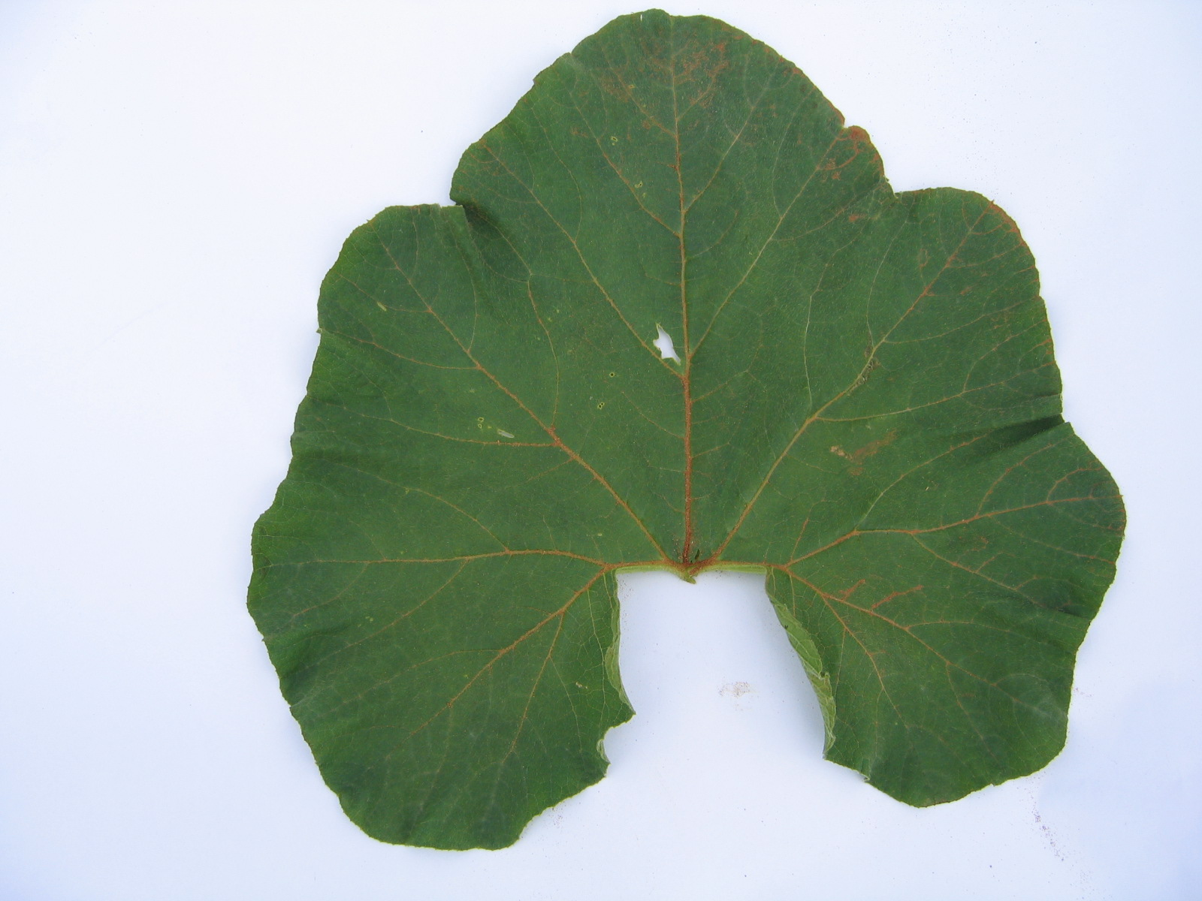 | 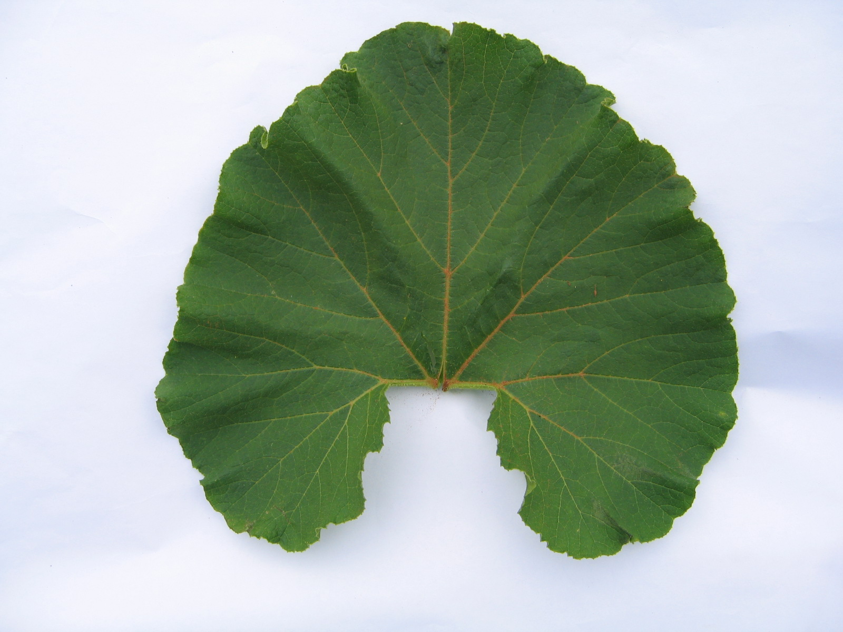 | 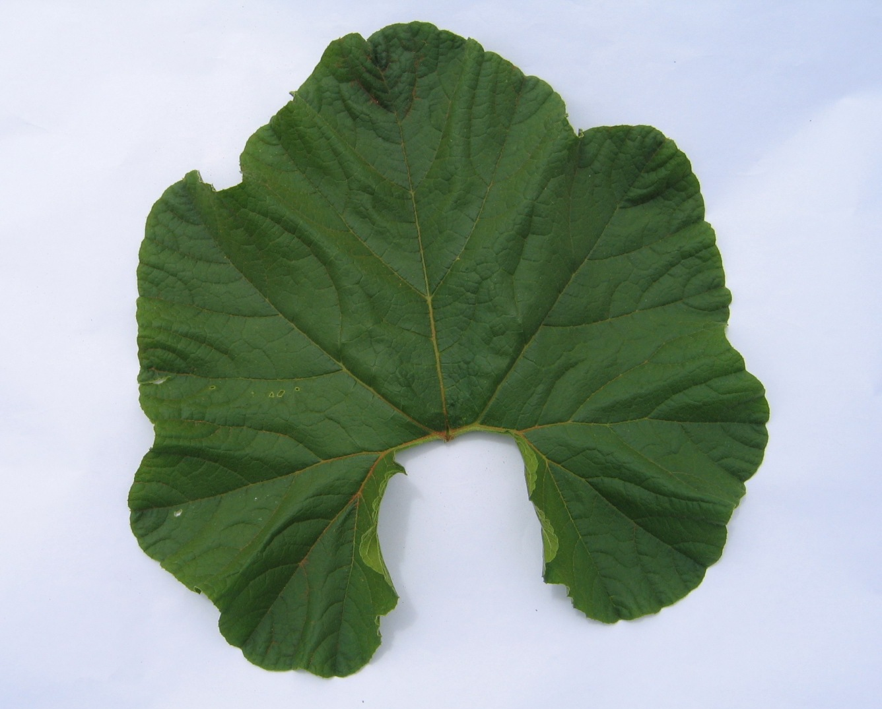
1 | 2 | 3
entier ou très faiblement incisé | faiblement incisé | modérément incisé

Ad. 13 : Fruit: diamètre

Le diamètre doit être observé au niveau le plus large.

Ad. 15 : Fruit: forme

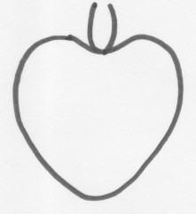 | 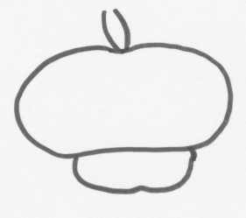 |  |  | 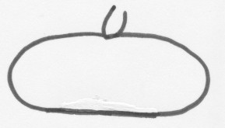 |  |  |  |  | 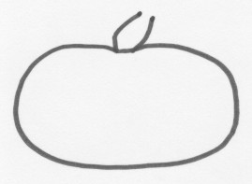
1 | 2 |  |  | 3 |  |  |  |  | 4
cordiforme | en turban |  |  | elliptique transverse moyenne |  |  |  |  | elliptique transverse large
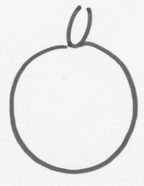 |  | 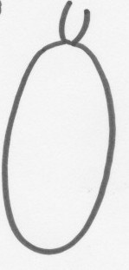 |  |  |  | 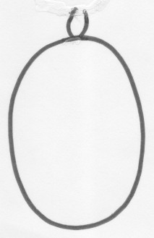 |  | 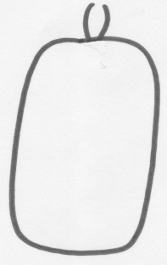
5 |  | 6 |  |  |  | 7 |  | 8
circulaire |  | elliptique étroite |  |  |  | elliptique moyenne |  | rectangulaire
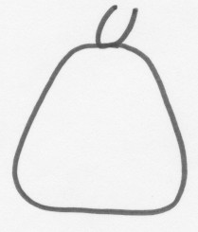 |  |  | 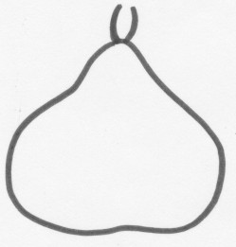 |  |  |  | 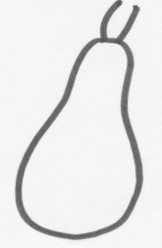
9 |  |  | 10 |  |  |  | 11
trapézoïdale |  |  | piriforme large |  |  |  | piriforme étroite
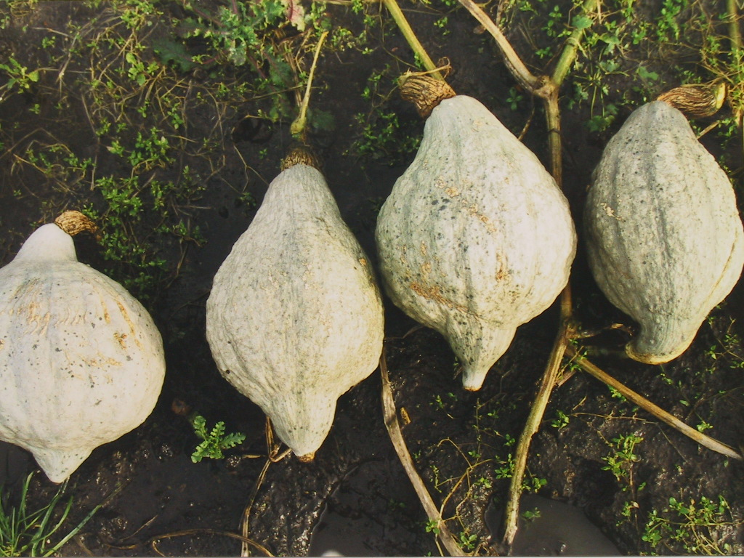 |  |  |  |  | 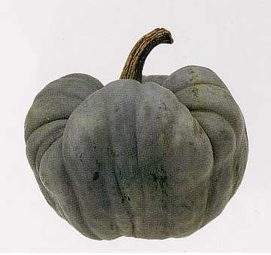
12 |  |  |  |  | 13
Type Hubbard |  |  |  |  | trilobée

Ad. 17 : Fruit: profil à la base

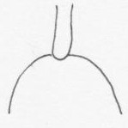 | 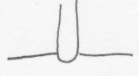 |  | 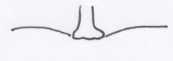
1 | 2 |  | 3
protubérant | plan |  | légèrement creux
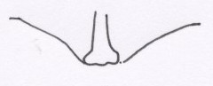 |  | 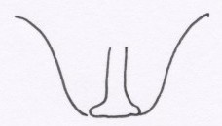
4 |  | 5
moyennement creux |  | très creux

Ad. 18 : Fruit: profil au sommet (cicatrice florale incluse)

 | 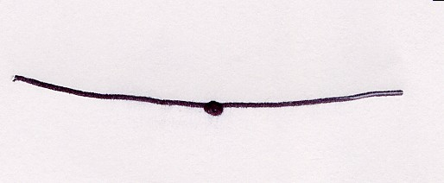 | 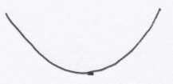
1 | 2 | 3
creux | plan | protubérant

Ad. 23 : Fruit: couleur principale de l’épiderme
Ad. 24 : Fruit: intensité de la couleur principale de l’épiderme (sauf pour les couleurs principales d’épiderme blanc et crème)
Ad. 25 : Seulement les variétés avec au moins deux teintes de couleur: Fruit: couleur de l’épiderme
Ad. 26 : Seulement les variétés avec au moins deux teintes de couleur: Fruit: intensité de la couleur secondaire de l’épiderme
Ad. 27 : Seulement les variétés avec au moins deux teintes ou intensités de couleur: Fruit: répartition de la couleur secondaire

La couleur principale est celle qui a la surface la plus grande sur le fruit entier à l’exclusion de la zone de la cicatrice. La couleur secondaire est celle qui arrive en deuxième position en termes de surface sur le fruit entier, à l’exclusion de la zone de la cicatrice.

Ad. 29 : Fruit: formation de liège

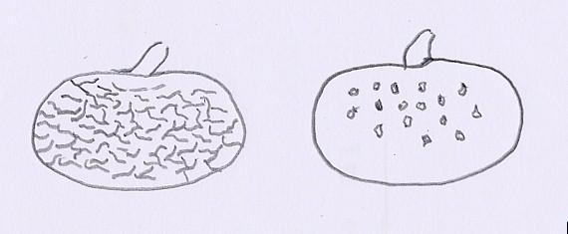
2 | 3
en points | en filet

8.3 Synonymes de variétés indiquées à titre d’exemple
Variété indiquée à titre d’exemple | Synonymes
Platt White Boer | Plat White Boer, Platt Wit Boer,  Blanche Platt White Boer, Flat White Boer

Bibliographie
Chaux, C., Foury, C., 1994: Productions légumières – Tome 3 Légumineuses Potagères Légumes fruits. Lavoisier TEC & DOC, Paris, FR, pp. 361 - 384.

Prades, J. B., Prades, N., Renaud, V., 1995: Le grand livre des Courges. Rustica Edition. Paris, FR, 183 pp.

Brancucci, M., Bänziger, E., Das grosse Buch vom Kürbis. Midena & FONA Verlag GmbH, Aarau/Küttigen, Oldenburg, D, 173 pp.

Higgins, J., 1980: Species Identification of some Curcurbita Cultivars, J. Natn. Inst. Agric. Bot., 15, 281-287.

Tapley, William T., Enzie, Walter D., Van Eseltine, Glen P., 1937: The Vegetables of New York, Vol. 1, Part IV The Cucurbits, Albany, New York.

Whitaker, T.W., Bohn, G.W., 1950: The Taxonomy, Genetics, Production and Uses of the Cultivated Species of Curcurbita, Econ. Bot., 4, 52-81.

Whitaker, T.W., Davis, G.N., 1962: Curcurbits, Botany, Cultivation and Utilization, World Crop Books, London, New York.

Questionnaire technique
QUESTIONNAIRE TECHNIQUE |  |  |  |  | Page {x} de {y} |  | Numéro de référence :
 |  |  |  |  |  |  | Date de la demande :
 |  |  |  |  |  |  | (réservé aux administrations)
QUESTIONNAIRE TECHNIQUE
à remplir avec une demande de certificat d’obtention végétale

1. Objet du questionnaire technique
1.1 Nom botanique |  |  |  | Cucurbita maxima Duch.
1.2 Nom commun |  |  | Giraumon, Potiron
L’obtenteur doit vérifier que la variété appartient à l’espèce Cucurbita maxima Duch. et non à une autre espèce de Cucurbita.
2. Demandeur
Nom
Adresse
Numéro de téléphone
Numéro de télécopieur
Adresse électronique
Obtenteur (s’il ne s’agit
pas du demandeur)
3. Dénomination proposée et référence de l’obtenteur
Dénomination proposée
(le cas échéant)
Référence de l’obtenteur
#4. Renseignements sur le schéma de sélection et le mode de multiplication de la variété

4.1 Schéma de sélection

Variété résultant d’une :

4.1.1 Hybridation

a) hybridation contrôlée [ ]
(indiquer les variétés parentales)

b) hybridation à généalogie partiellement connue [ ]
(indiquer la ou les variété(s) parentale(s) connue(s))

c) hybridation à généalogie inconnue [ ]

4.1.2 Mutation [ ]
(indiquer la variété parentale)

4.1.3 Découverte et développement [ ]
(indiquer le lieu et la date de la découverte, ainsi que la méthode
de développement)

4.1.4 Autre [ ]
(veuillez préciser)

4.2 Méthode de multiplication de la variété

4.2.1 Variétés reproduites par voie sexuée

a) Pollinisation croisée [ ]

b) Hybride [ ]

c) Autre [ ]
(veuillez préciser)

5. Caractères de la variété à indiquer (le chiffre entre parenthèses renvoie aux caractères correspondants dans les principes directeurs d’examen; prière d’indiquer la note appropriée).

 | Caractères |  |  |  |  |  |  | Exemples |  | Note
5.1  (2) | Plante: longueur de la tige principale
 | très courte |  |  |  |  |  |  | Golden Nugget |  | 1[…]
 | courte |  |  |  |  |  |  | Sweet Mama |  | 3[…]
 | moyenne |  |  |  |  |  |  |  |  | 5[…]
 | longue |  |  |  |  |  |  | Jaune Gros de Paris |  | 7[…]
 | très longue |  |  |  |  |  |  | Green Hubbard |  | 9[…]
5.2  (12) | Fruit: longueur
 | très court |  |  |  |  |  |  | Golden Nugget |  | 1[…]
 | court |  |  |  |  |  |  | Uchiki Kuri |  | 3[…]
 | moyen |  |  |  |  |  |  | Golden Hubbard |  | 5[…]
 | long |  |  |  |  |  |  | Big Moon |  | 7[…]
 | très long |  |  |  |  |  |  | Banana Pink Jumbo |  | 9[…]
5.3 (13) | Fruit: diamètre
 | petit |  |  |  |  |  |  | Uchiki Kuri |  | 3[…]
 | moyen |  |  |  |  |  |  |  |  | 5[…]
 | grand |  |  |  |  |  |  | Big Max, Rouge vif d’Etampes |  | 7[…]
 | très grand |  |  |  |  |  |  | Prizewinner |  | 9[…]
 | Caractères |  |  |  |  |  |  | Exemples |  | Note
5.4  (15) | Fruit: forme
 | cordiforme |  |  |  |  |  |  | Golden Delicious |  | 1[…]
 | en turban |  |  |  |  |  |  | Giraumon Turban, Turks Turban |  | 2[…]
 | elliptique transverse moyenne |  |  |  |  |  |  | Sweet Mama |  | 3[…]
 | elliptique transverse large |  |  |  |  |  |  | Jaune Gros de Paris, Mammouth |  | 4[…]
 | circulaire |  |  |  |  |  |  | Big Mama |  | 5[…]
 | elliptique étroite |  |  |  |  |  |  | Banana |  | 6[…]
 | elliptique moyenne |  |  |  |  |  |  | Banana Pink Jumbo |  | 7[…]
 | rectangulaire |  |  |  |  |  |  |  |  | 8[…]
 | trapézoïdale |  |  |  |  |  |  |  |  | 9[…]
 | piriforme large |  |  |  |  |  |  | Doux d’Okkaïdo, Green Baby |  | 10[…]
 | piriforme étroite |  |  |  |  |  |  |  |  | 11[…]
 | Type Hubbard |  |  |  |  |  |  | Golden Hubbard,  New England Blue Hubbard |  | 12[…]
 | trilobée |  |  |  |  |  |  | Tristar |  | 13[…]
5.5  (19) | Fruit: cannelures
 | absentes |  |  |  |  |  |  | Pacifica |  | 1[…]
 | présentes |  |  |  |  |  |  | Marlborough Grey |  | 9[…]
5.6  (22) | Fruit: nombre de couleurs de l’épiderme
 | une |  |  |  |  |  |  | Gladiator |  | 1[…]
 | deux intensités de couleur (avec des limites nettes) |  |  |  |  |  |  | Giraumon Turban |  | 2[…]
 | deux teintes de couleur |  |  |  |  |  |  | Delica |  | 3[…]
 | plus de deux teintes ou intensités de couleur (avec des limites nettes) |  |  |  |  |  |  | Turks Turban |  | 4[…]
 | Caractères |  |  |  |  |  |  | Exemples |  | Note
5.7  (23) | Fruit: couleur principale de l’épiderme
 | blanc |  |  |  |  |  |  | Valenciano |  | 1[…]
 | crème |  |  |  |  |  |  |  |  | 2[…]
 | jaune |  |  |  |  |  |  | Jaune Gros de Paris |  | 3[…]
 | orange |  |  |  |  |  |  | Regal Early |  | 4[…]
 | rouge |  |  |  |  |  |  | Rouge vif d’Etampes |  | 5[…]
 | rose |  |  |  |  |  |  | Giraumon Turban |  | 6[…]
 | vert |  |  |  |  |  |  | Delica, Pacifica |  | 7[…]
 | vert gris |  |  |  |  |  |  | Japan Cup, Star 7024 |  | 8[…]
 | gris |  |  |  |  |  |  | Baby Blue, Early Jarrah Grey, Hubbard Blue |  | 9[…]
6. Variétés voisines et différences par rapport à ces variétés

Veuillez indiquer dans le tableau ci-dessous et dans le cadre réservé aux observations en quoi votre variété candidate diffère de la ou des variété(s) voisine(s) qui, à votre connaissance, s’en rapproche(nt) le plus. Ces renseignements peuvent favoriser la détermination de la distinction par le service d’examen.

Dénomination(s) de la ou des variété(s) voisine(s) de votre variété candidate |  | Caractère(s) par lequel ou lesquels votre variété candidate diffère des variétés voisines |  |  |  | Décrivez l’expression du ou des caractère(s) chez la ou les variété(s) voisine(s) |  |  | Décrivez l’expression du ou des caractère(s) chez votre variété candidate
Exemple |  | Fruit : couleur principale de l’épiderme |  |  |  | jaune |  |  | orange
Observations :

#7. Renseignements complémentaires pouvant faciliter l’examen de la variété

7.1 En plus des renseignements fournis dans les sections 5 et 6, existe-t-il des caractères supplémentaires pouvant faciliter l’évaluation de la distinction de la variété?

Oui [ ] Non [ ]

(Dans l’affirmative, veuillez préciser)

7.2 Des conditions particulières sont-elles requises pour la culture de la variété ou pour la conduite de l’examen?

Oui [ ] Non [ ]

(Dans l’affirmative, veuillez préciser)

7.3 Autres renseignements

Une photographie en couleur représentative de la variété doit être jointe au questionnaire technique.

8. Autorisation de dissémination

a) La législation en matière de protection de l’environnement ou de la santé de l’homme et de l’animal soumet-elle la variété à une autorisation préalable de dissémination?

Oui [ ] Non [ ]

b) Dans l’affirmative, une telle autorisation a-t-elle été obtenue?

Oui [ ] Non [ ]

Si oui, veuillez joindre une copie de l’autorisation.

9. Renseignements sur le matériel végétal à examiner ou à remettre aux fins de l’examen

9.1 L’expression d’un ou plusieurs caractère(s) d’une variété peut être influencée par divers facteurs, tels que parasites et maladies, traitement chimique (par exemple, retardateur de croissance ou pesticides), culture de tissus, porte-greffes différents, scions prélevés à différents stades de croissance d’un arbre, etc.

9.2 Le matériel végétal ne doit pas avoir subi de traitement susceptible d’influer sur l’expression des caractères de la variété, sauf autorisation ou demande expresse des autorités compétentes. Si le matériel végétal a été traité, le traitement doit être indiqué en détail. En conséquence, veuillez indiquer ci-dessous si, à votre connaissance, le matériel végétal a été soumis aux facteurs suivants :

a) Micro-organismes (p. ex. virus, bactéries, phytoplasmes) Oui [ ] Non [ ]

b) Traitement chimique (p. ex. retardateur de croissance,
pesticides) Oui [ ] Non [ ]

c) Culture de tissus Oui [ ] Non [ ]

d) Autres facteurs Oui [ ] Non [ ]

Si vous avez répondu “oui” à l’une de ces questions, veuillez préciser.

……………………………………………………………

10. Je déclare que, à ma connaissance, les renseignements fournis dans le présent questionnaire sont exacts :

Nom du demandeur

Signature Date

[Fin du document]

* Ces noms, corrects à la date d’introduction des présents principes directeurs d’examen, peuvent avoir été révisés ou actualisés. [Il est conseillé au lecteur de se reporter au code taxonomique de l’UPOV, sur le site Web de l’UPOV (www.upov.int), pour l’information la plus récente.]
# Les autorités peuvent prévoir que certains de ces renseignements seront indiqués dans une section confidentielle du questionnaire technique.
# Les autorités peuvent prévoir que certains de ces renseignements seront indiqués dans une section confidentielle du questionnaire technique.

